LAPORAN AKHIR PRAKTIKUM

Mata Praktikum : Rekayasa Perangkat Lunak 2
Kelas : 4IA07
Praktikum ke- : 2
Tanggal : 25 Oktober 2025
Materi : Object-Oriented Programming (OOP)
NPM : 51422084
Nama : Muhammad Izzuddin Almansyur
Ketua Asisten : Haikal Abizar
Jumlah Lembar : 6



LABORATORIUM INFORMATIKA
UNIVERSITAS GUNADARMA
2025
- Jelaskan konsep-konsep utama dalam Object-Oriented Programming (OOP) seperti Encapsulation, Inheritance, dan Polymorphism. Berikan contoh penerapan setiap konsep ini dalam program Java.

- Encapsulation
Encapsulation adalah proses menyembunyikan detail implementasi internal dari sebuah objek dan hanya memperlihatkan antarmuka publik yang diperlukan. Tujuannya adalah untuk melindungi data agar tidak diakses langsung dari luar class, melainkan melalui method yang telah disediakan. Biasanya dilakukan dengan menjadikan atribut bersifat private dan menyediakan method getter dan setter.
Contoh

Pada contoh di atas, atribut saldo tidak bisa diakses langsung. Hanya bisa dimodifikasi dan dibaca melalui method setSaldo() dan getSaldo(), sehingga data lebih aman dan terkontrol.
- Inheritance
Inheritance adalah proses pewarisan atribut dan method dari satu class ke class lain. Class yang mewariskan disebut superclass, sedangkan class yang menerima warisan disebut subclass. Konsep ini memungkinkan reuse kode dan memperluas fungsionalitas tanpa harus menulis ulang.
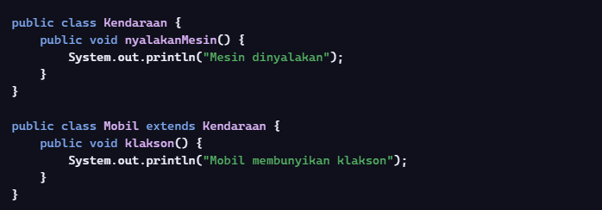
Class Mobil mewarisi method nyalakanMesin() dari class Kendaraan, dan menambahkan method baru klakson().
- Polymorphism
Polymorphism memungkinkan objek untuk memiliki banyak bentuk, terutama dalam hal method yang sama namun perilaku berbeda. Ada dua jenis utama: method overloading (compile-time polymorphism) dan method overriding (runtime polymorphism).
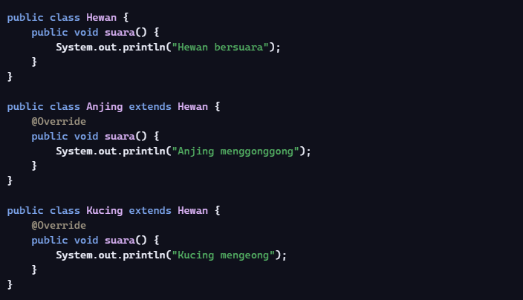
Method suara() dimiliki oleh class Hewan, tetapi perilakunya berbeda saat dipanggil oleh objek Anjing atau Kucing.

- Buatlah sebuah progam yang memanfaatkan konsep-konsep OOP dan berikan penjelasannya
- Rpl2_ZooApp
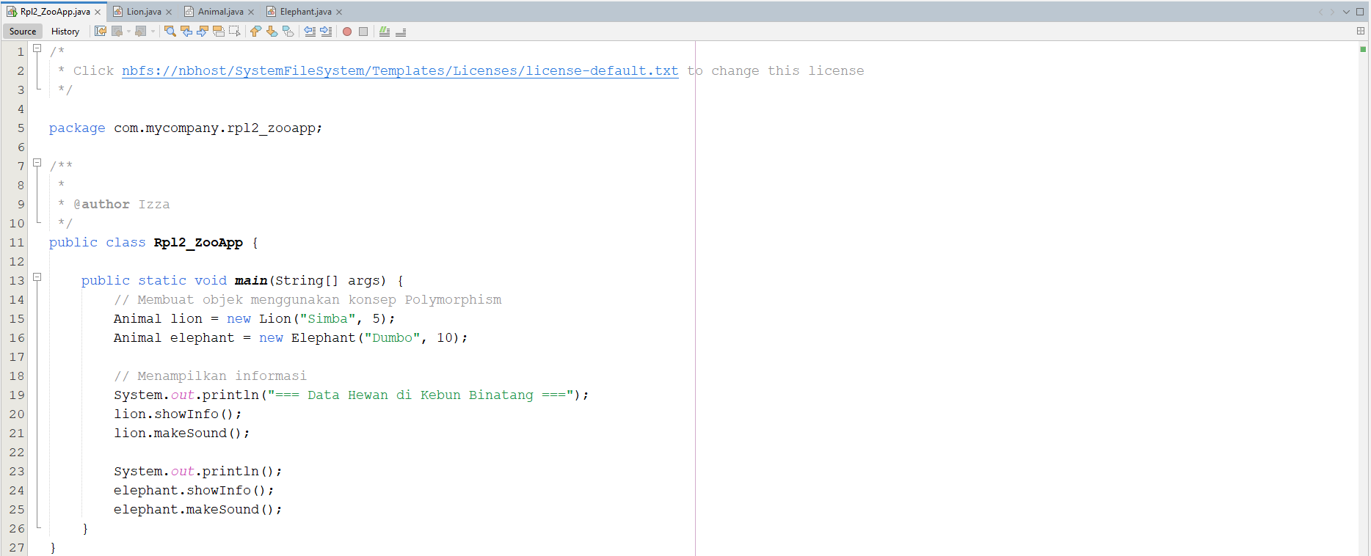
- Animal
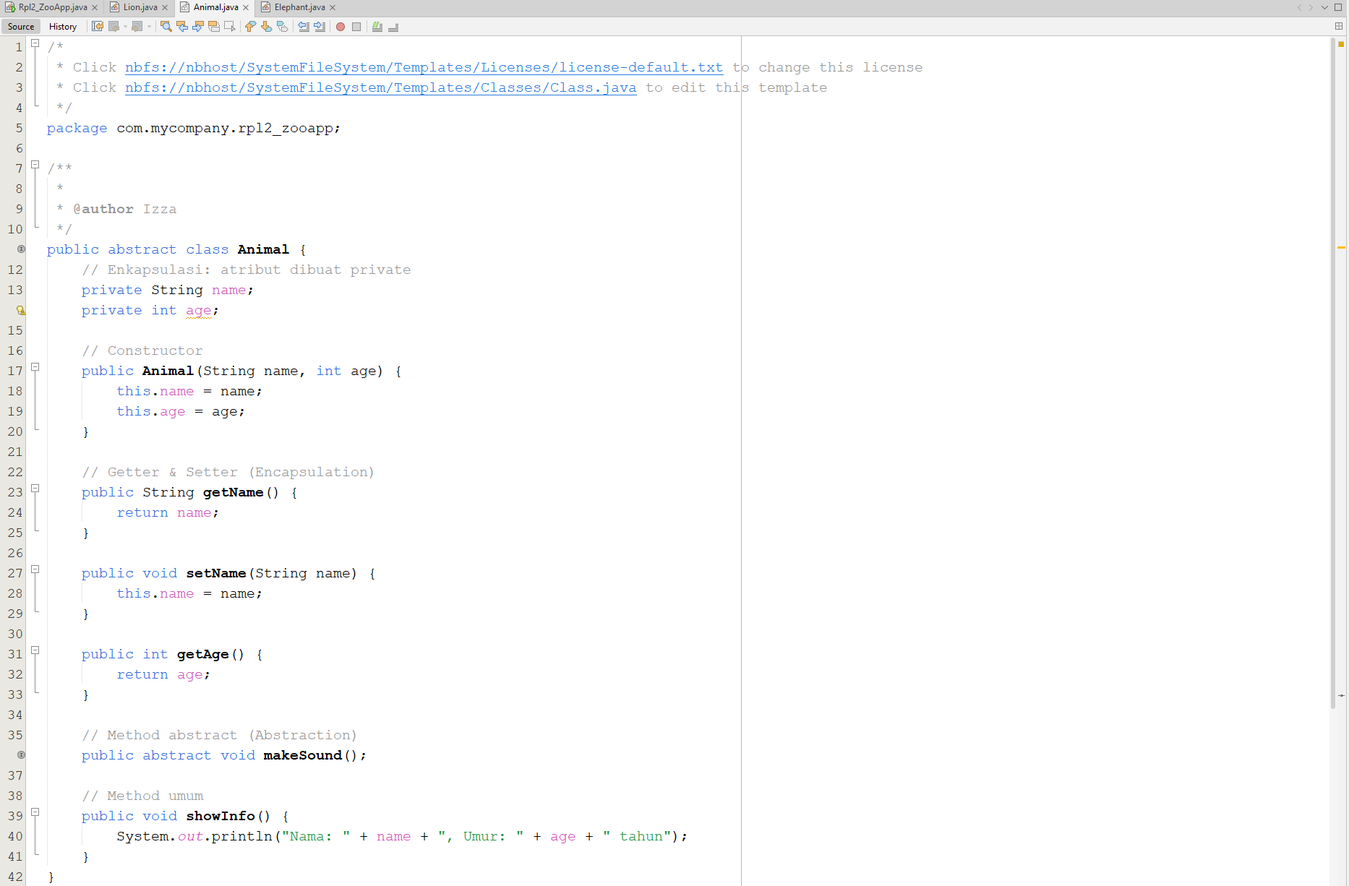

- Lion
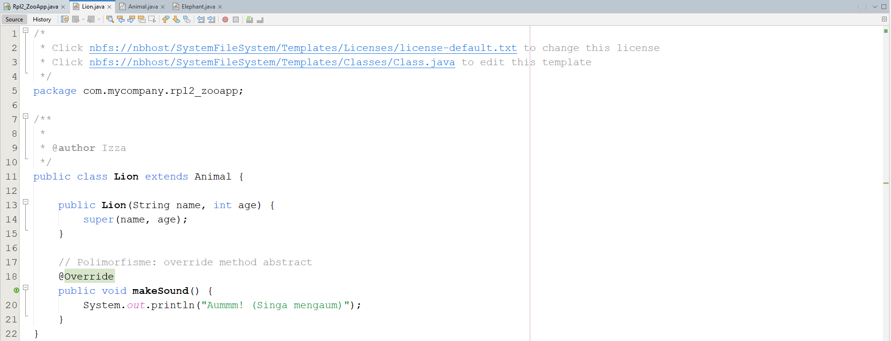
- Elephant
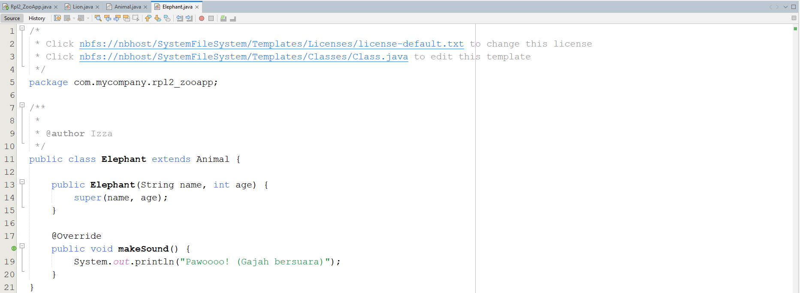
- Output
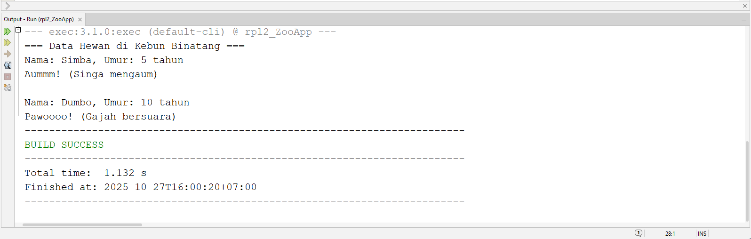
- Penjelasan
Program di atas merupakan contoh penerapan konsep-konsep dasar OOP (Object-Oriented Programming). Program ini bertema “Sistem Data Hewan di Kebun Binatang”, di mana terdapat kelas induk bernama Animal dan dua kelas turunan yaitu Lion dan Elephant.

Konsep enkapsulasi (encapsulation) diterapkan dengan membuat atribut name dan age di dalam kelas Animal bersifat private, sehingga tidak dapat diakses langsung dari luar kelas. Untuk mengakses atau mengubah nilai atribut tersebut, digunakan getter dan setter. Hal ini bertujuan untuk melindungi data agar tidak dimanipulasi secara langsung dan menjaga keamanan struktur data.
Konsep pewarisan (inheritance) terlihat dari hubungan antara kelas Animal sebagai induk dengan kelas Lion dan Elephant sebagai turunannya. Dengan menggunakan pewarisan, kedua kelas turunan secara otomatis memiliki atribut dan method yang terdapat pada kelas induk Animal. Ini mempermudah pengembangan kode karena tidak perlu menulis ulang atribut atau method yang sama.
Selanjutnya, konsep abstraksi (abstraction) diterapkan melalui penggunaan abstract class Animal, yang memiliki abstract method makeSound(). Method ini tidak memiliki implementasi di kelas induk, tetapi wajib diimplementasikan oleh setiap kelas turunan. Dengan cara ini, program hanya menampilkan perilaku umum hewan, sedangkan detail perilaku spesifik diatur oleh masing-masing kelas turunan.
Konsep terakhir adalah polimorfisme (polymorphism), yang tampak pada pembuatan objek dengan tipe referensi Animal, tetapi berisi objek Lion dan Elephant. Ketika method makeSound() dipanggil, sistem secara otomatis menyesuaikan perilaku sesuai tipe objek yang sebenarnya, bukan tipe referensinya. Artinya, lion.makeSound() akan menghasilkan suara singa, sedangkan elephant.makeSound() akan menghasilkan suara gajah.

